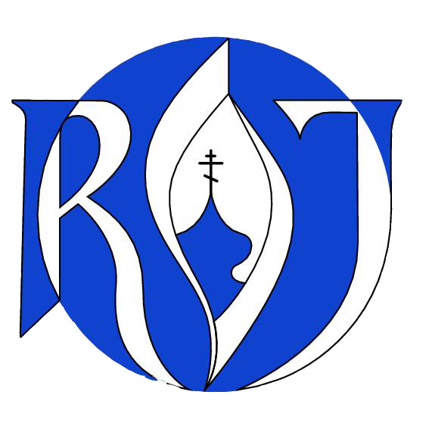MC900123149[2]MC900123071[2]**Orthodoxes Sommerlager 2022  
für Jugendliche ab 15 Jahren**

Wann: vom **31**. Juli bis **10**. August

Teilnehmer: Jugendliche im Alter von 15 bis 18 Jahren

Kosten: 230 € *(Für ROJ-BW-Mitglieder 200€)*

Adresse: Jugendhaus Höfle  
 Im Höfle 39  
 A-6992 Mittelberg / Kleinwalsertal

http://www.vuj-stuttgart.de/

# Ort und Haus

Das Sommerlager liegt etwas abseits in einer malerischen Berglandschaft im Herzen der deutsch-österreichischen Alpen auf ca. 1200 Meter Höhe, die ideal für Wanderungen, Spiele an der frischen Luft, Lagerfeuer und Ausflüge geeignet ist. Unser Aufenthaltsort – Freizeithaus Höfle - ist unweit von Oberstdorf gelegen. In der Umgebung gibt es eine Reihe von Sehenswürdigkeiten, vor allem aber unendliche Bergen!

Im Jugendhaus, einem 300 Jahre alten sehr gemütlichen ehemaligen Bauernhof, ziehst du zusammen mit anderen Jugendlichen in eines der Mehrbettzimmer ein.

# Bedingungen

* 10 Übernachtungen im Mehrbettzimmer
* Busfahrt (ab Stuttgart und zurück)
* Vollverpflegung (Frühstück, Lunchpaket, Abendessen)
* Ausflüge, Eintrittskosten

# Programm

* 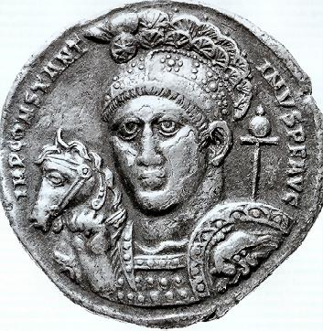Thema: Rom und das Römische Imperium – seine Gründung, seine Macht, seine Annahme des Christentums stehen im Zentrum unserer Betrachtungen
* Sehr viele Wanderungen
* Impro-Theater

# Eine Bitte an die Eltern

Es hat sich als unabdingbar erwiesen, dass mindestens 5 Eltern bei der Abreise mithelfen sollten. Bitte notieren Sie im Anmeldeformular, ob Sie bereit sind, am letzten Tag, dem 13.08. ab spätestens 11:00 beim Aufräumen und Packen mitzumachen.

# Kosten

Die Aufenthaltskosten betragen **230,- €** (Für ROJ-BW-Mitglieder **200€**). Die Bezahlung erfolgt ausschließlich durch eine Einzugsermächtigung.

# Anmeldung

Um sich anzumelden, fülle bitte das Anmeldeformular aus und schicke es per Email an [Andrej.limberger@web.](mailto:Andrej.limberger@web.)de und an [ilya.limberger@gmail.com](mailto:ilya.limberger@gmail.com)

Die Anmeldefrist endet am 15. Juli, jedoch ist das frühere Anmelden aufgrund der begrenzten Hauskapazität ratsam. Die maximale Teilnehmerzahl beträgt 24 Kinder.

Leiter der Freizeit ist Andrej Limberger, Tel. 01511 / 479 76 48

***Noch kein ROJ-BW-Mitglied?***

Wer die Entwicklung und Verbesserung der orthodoxen Jugendarbeit unterstützen möchte und ebenso von Ermäßigungen profitieren möchte, kann eine Anmeldung unter folgendem Link durchführen:

<https://roj-bw.de/mitgliedsantrag/>

